 **جامعة بغداد**

**كلية التربية البدنية وعلوم الرياضة للبنات**

**فرع العلوم النظرية**

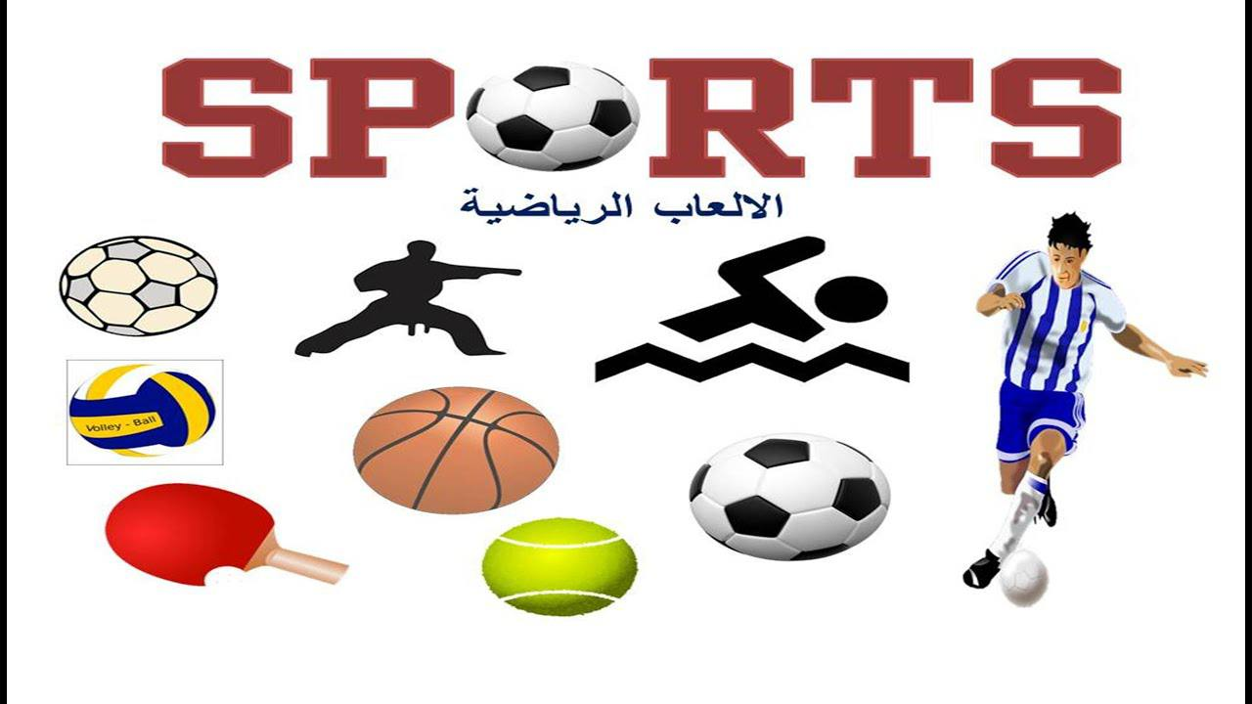

**محاضرات علم التدريب الرياضي**

**المرحلة الثانية**

**مدرس المادة**

**ا م د ليزا رستم يعقوب**

**مميزات التدريب الرياضي .**

1. التخصص في نوع الفعالية .
2. يتميز التدريب الرياضي بوجود هدف محدد يسعى إلى تحقيقه.
3. يتميز التدريب بالتخطيط بعيد المدى والقيادة المنظمة .
4. يتميز بالتأكيد على النواحي التربوية .
5. يتميز بتنظيم حياة اللاعب من كل الجوانب.
6. يتميز بالتقويم المستمر من خلال الاختبار والقياس.
7. الاعتماد على العلوم الأخرى .
8. تميز المدرب الفني بالأب التربوي والقيادي .

**الإعداد الرياضي**

نقصد بالإعداد الرياضي للفرد هو: تهيئته واستعداداته لأداء حمل من خلال تمرينات على وفق وحدات تدريبية مخطط لها, لتطوير قدراته البدنية والمهارية والخططية والفكرية والنفسية, أي لجميع نواحي الاعداد الرياضي المتكامل لانجاز الفعالية المطلوبة .

ويتضمن الإعداد الرياضي الشامل العناصر الآتية :-

1. الإعداد البدني
2. الإعداد المهاري
3. الإعداد الخططي
4. الإعداد الفكري
5. الإعداد النفسي

ويجب الاهتمام بعناصر الأعداد الرياضي بشكل متسلسل ومترابط ومتناسق من اجل تحقيق حالة تدريبية مثالية للرياضي, يستطيع من خلالها أن يشارك في البطولات الرياضية بنجاح وتفوق وتحقيق الأرقام القياسية في كل مرحلة جديدة من مراحل النمو الرياضي.

وفيما يلي شرحا مفصلا لعناصر الأعداد الرياضي:

**1- الإعداد البدني :-**

يعرف الأعداد البدني على انه اكساب اللاعب اللياقة البدنية من خلال التمارين التي ينفذها اللاعب ويطبقها خلال الوحدة التدريبية .

اوهو تحسين قابلية وقدرة الرياضي البدنية والحركية لانجاز متطلبات النشاط الرياضي في الوحدات التدريبية وخلال المنافسة بأقل مجهود جسماني , مع قابليته في العودة إلى الحالة الطبيعية بسرعة .

ويعرف كذلك, بانه العملية التطبيقية لرفع مستوى الحالة التدريبية للفرد باكتسابه اللياقة البدنية والحركية , وان الإعداد البدني من اهم مقومات النجاح في الاداء للنشاط الرياضي , وهو خطوة البداية لتحقيق المستويات الرياضية, إذ أن الإعداد له أهميته لجميع الرياضيين من بداية التدريب مع الناشئين حتى الابطال الى المستويات العليا.

ويمكن أيجاز أهمية (الأعداد البدني) فيما يلي:

1. تطوير اللياقة الوظيفية للفرد برفع كفاءة الجسم للقيام بوظائفه .
2. زيادة اللياقة الطبية للفرد بالمحافظة على سلامة اعضاء الجسم .
3. اكساب الفرد الوعي الصحي بتطبيق الفرد المعلومات الصحية السليمة
4. اكساب الفرد القوام الجيد المناسب.
5. رفع اللياقة الحركية بزيادة مستوى الاداء في الانشطة المختلف.

ويقسم الإعداد البدني إلى نوعين, ويتم تنفيذهما على مرحلتين تبدأ المرحلة الأولى بالاعداد البدني العام يليها المرحلة الثانية وهي مرحلة الأعداد البدني الخاص ,وهما عمليتان تكملان بعضهما بعضاًوتتم هاتان العمليتان بتداخل سلس دون حدوث فارق زمني بينهما بل تتداخلان بتدرج مناسب وهما:

**أ- إعداد بدني عام :**

هوالعملية التي يتم من خلالها اكساب اللاعبين عناصر اللياقة البدنية بشكل متكامل ومتزنة. ويعمل الاعداد البدني العام على تحسين قدرة الرياضي وظيفيا وبدنياً وحركياً لتأهيل الجسم في تحقيق متطلبات الانجاز بدقة وانسيابية .

**ب- إعداد بدني خاص :**

هوالعملية التي يتم عن طريقها اكساب اللاعبين عناصر اللياقة البدنية الخاصة والضرورية لنوع الرياضة التخصصية للاعب.

وان تنميه الصفات البدنيه الخاصة يتم من خلال ارتباطها بالخصائص المميزة بنوع النشاط الرياضي الذي يتخصص فيه الرياضي .

**2- الإعداد المهاري:**

هو التدريب على تعلم وتثبيت وإتقان المهارات الحركية والفنية لمستوى الأداء المهاري للنشاط الرياضي, بتوافق ودقة وآلية, على وفق أسس الأداء الصحيح والمثالي والذي يتناسب مع مواقف المنافسة الحقيقة.

**3- الإعداد الخططي:**

هو التدريب على تعلم وتثبيت وإتقان المهارات الخططية وخطط اللعب المختلفة على وفق متطلبات المنافسة الحقيقية , مع مراعاة قانون اللعب وعدم الخروج عن المسار الصحيح للأداء المهاري للفعالية, والاستفادة من إمكاناته البدنية وقدراته العقلية واستعداداته النفسية لتنفيذ تلك الخطط والاستراتيجيات من اجل تحقيق الانجاز العالي والفوز.

**4- الإعداد الفكري:**

هو التدريب على تطوير وتحسين القدرات الفكرية والذهنية والعقلية للرياضي من اجل الوصول إلى التفكير السليم والتصرف الخططي الصحيح والمناسب واتخاذ القرار وتحليل المواقف , إذ يجب أن يتدرب الرياضي ويطبق مايأتي :

* تحسين المعرفة الخططية والتصرف الخططي للفعالية المطلوبة .
* تطوير القدرات الإبداعية.
* اكتساب قواعد وقوانين اللعبة وطبيعتها.
* تحسين المعلومات النظرية فيما يخص الأداء المهاري.
* تحسين القدرة على تحليل المواقف وتفسيرها .
* تحسين الذكاء الخططي والرياضي .

**5- الإعداد النفسي**

هو التدريب على تطوير وتحسين القدرات النفسية والسمات الشخصية وقوة الإرادة , عن طرق تحسين صفات تحمل المسؤولية والشجاعة والثقة بالنفس ونكران الذات والتعاون مع الجماعة وحب التنافس والتضحية والانتباه والتركيز .............الخ .